Методические рекомендации

Основные понятия, рассматриваемые на уроке и входящие в тестирование/проверочную работу (hard skills)
- Правила работы с РОББО Платформой и РОББО Лабораторией..
- Сведения о физических величинах
- Инерция
- Скорость
- Направление скорости
- Путь
- Время
- Пространство
- Траектория
- Взаимодействие тел
- Механическое движение
- Равномерное движение
- Неравномерное движение

Цели занятия развивающие, наблюдаемые педагогом (soft skills)
- Коммуникация. Общение детей в ходе учебных обсуждений. Организуется в составе команды, когда все его члены настроены на победу и должны взаимодействовать друг с другом, чтобы прийти к победе. Педагог напоминает об этом в виде диалога с детьми и примерами успешных команд.
- Контроль над своим состоянием. Соблюдение правил поведения на уроке. Управление своим эмоциональным состоянием, организуется под контролем учителя. Излишняя эмоциональность может привести к неожиданному результату. Педагог наблюдает, напоминает об этом, успокаивает разгоряченных детей.
- Креативность. Создание/моделирование ковша для робоплатформы. Развивается на этапе практической части при создании ковша для робота.
- Критическое мышление. Суждения при составление программы. Развивается на этапе практической части, при анализе понимания от каких величин зависит инерция и как она помогает/вредит в футболе.
- Командная работа. Задание на совместное управление роботом и увеличение его скорости. Урок построен так, что практическая часть - это и есть командная работа. Этап закрепления не индивидуальный, а групповой только слаженная работа в команде: программист, дизайнер, штурман можно достичь победы.

Используемое на уроке оборудование
Для каждого ученика
- Рабочий стол,компьютер, мышка.
- Установленная на компьютере программа Robbo Scratch
- Оборудование РОББО Платформа и РОББО Лаборатория
- Трек с футбольным полем.
Для педагога
- Рабочий стол, компьютер, мышка
- Установленная на компьютере программа Robbo Scratch
- Проекционное оборудование (проектор + экран /интерактивная доска/телевизор)
- Скатерть, стакан.
- Доска для маркера и маркеры / флипчарт + маркеры/ интерактивная доска
- Лаборатория и Робоплатформа для демонстрации

Используемые на уроке электронные образовательные ресурсы

- Для педагога - презентация, интерактивные модели с сайта “классная физика”
- Для учеников -презентация

Краткий план урока (примерный вариант)
Этап | Активные приёмы обучения💁 | Время на этап (мин.) | Время занятия
Оргмомент. Теоретическая часть. Новый материал | Три предложения. | 8 | 8
Практическая работа. Закрепление. Тренировка | Фокус | 7 | 15
Теоретическая часть. Повторение | Добудь ответ | 5 | 20
Физкультминутка | Подвижные игры | 3 | 23
Теоретическая часть. Повторение | Игра Нарисуй лестницу успеха. | 7 | 30
Практическая работа. Контроль | Собери слово | 5 | 35
Практическая работа в команде. Дополнительное задание | Примеры ровесников. Работа по группам в своей роли. | 7 | 42
Рефлексия. Итоги урока | Восстанови изображение.  Светофор | 3 | 45

Особенности изложения содержания темы урока
- Теоретическая часть

Вводные слова. Самая важная информация подается в виде трех предложений. Фокус со скатертью. Переход к понятию инерции и взаимодействию тел. Выявление физ.величин от которых зависит инерция. Кто открыл принцип инертности. Игра “Добудь ответ”. Переход к жизни, где проявляется инерция? В каких видах спорта? Переход к командной работе: робофутбол.
- Практическая работа
Идея урока - показать, что все тела в окружающем мире взаимодействуют. На уроке используется робоплатформа. Дети делятся на команды для игры в роббо футбол.
Практическая часть: в команде определяется-3д дизайнер, который создает крепление для управления мячом, программист-занимается созданием программы движения робота, штурман для управления, а также судьи и арбитры.
Задача детей-на практике убедиться, как взаимодействуют тела, предугадать ход событий игры. Сделать вывод, как инерция помогла сыграть в роббо футбол.
Задание в тетради.
- Теоретическая часть
Что такое инерция. Что такое движение по инерции?
Используя интернет-источник или книгу найти в какой книге впервые было записано определение инерции. Выписать ключевые слова из определения.
Игра-собери слово
- Физминутка
Изобразить поведение пассажиров во время поездки в автобусе.
– Мы едем в автобусе. Покачаемся!
- Автобус резко набирает скорость. Куда отклоняемся? (Назад).
- Автобус тормозит. Куда отклоняемся? (Вперед).
-Наш автобус поворачивает направо. (Мы - влево).
- Наш автобус поворачивает налево. (Мы - вправо).
- Наш автобус резко тормозит (Мы - вперед), пристегните ремни! Молодцы!
-А зачем в автомобилях страховочные ремни?
.
- Практическая работа.

Работа с оборудованием.
Дети делятся на две команды для игры в роббо футбол.
В команде определяются-3д дизайнеры, которые создают крепление для управления мячом, программисты-занимаются созданием программы движения робота, штурман для управления, а также судьи и арбитры.

- Практическая работа в команде
Работа с оборудованием.
Дизайнеры работают над созданием ковша для робота (чтобы можно было передвигать мяч). Программисты создают программу по управлению робоплатформы. Штурманы работают с карточками-решение задач на нахождение скорости, пути, времени.
После подготовки команды переходят на трек и устраивают состязание.

- Подведение итогов, рефлексия

Слайд со всеми пройденными этапами урока, осознание ценности проделанной работы, проговаривание всей терминологии. Игра “Восстанови изображение”. Рефлексия “Светофор”.

- Пример работы, выполненной учениками на уроке
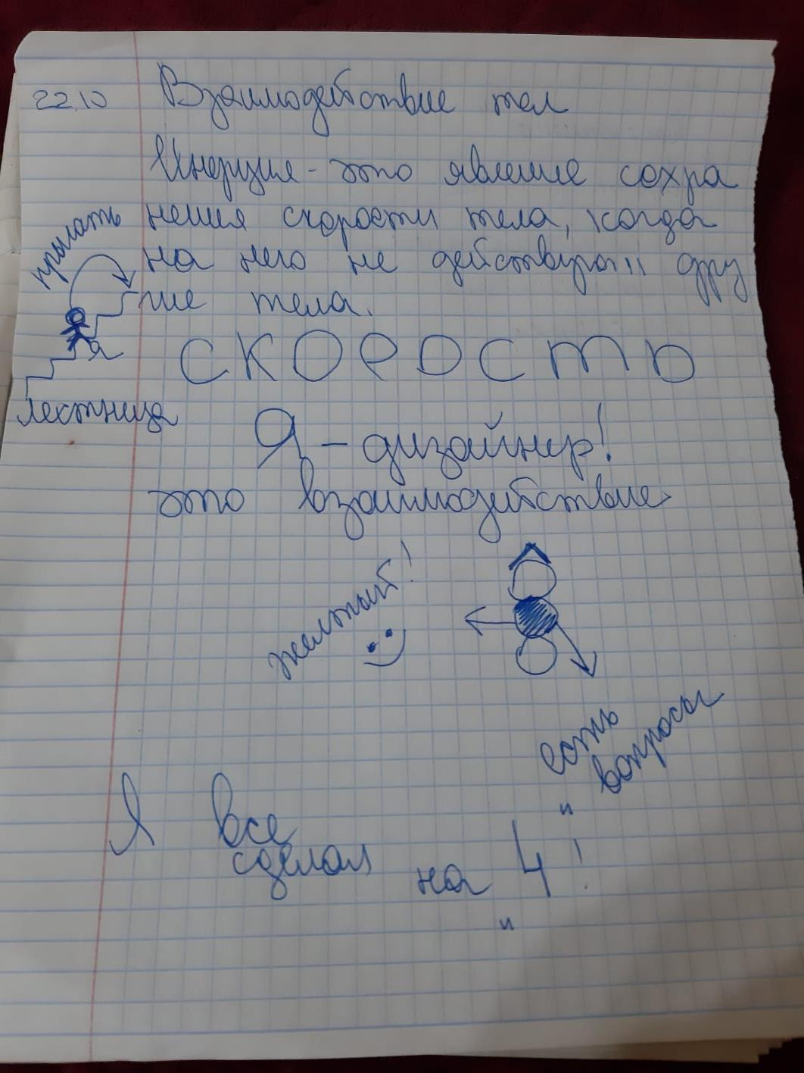
- Активные приёмы обучения
Прием. Три предложения. Рассказать материал по теме в трех предложениях.
Фокус. Продемонстрировать фокус, когда приборы находящиеся на столе не бьются и не падают при выдергивании скатерти из-под них.
Добудь ответ. Найти ответ на поставленный вопрос с помощью книги или интернет-источника.
Игра. Лестница успеха. Заполнить карточку в виде лестницы, ассоциируя себя с той ступенью, на которой находишься. Чем выше, тем знания и понимание больше. Проанализировать. Выдвинуть гипотезу, что необходимо сделать, чтобы по лестнице перемещаться быстрее.
Собери слово. С помощью ответов на вопросы учителя собрать по первым или последним буквам ответов слово-определение или термин без которого сложно работать на уроке.
Восстанови изображение. С помощью фото, разрезанного на несколько частей восстановить изображение. Например, это может быть прибор для измерения физической величины.
Светофор. Рефлексия. Показать, на сколько понятна тема урока с помощью цветов светофора.
- Контрольно-измерительные материалы:
На протяжении всего урока ребенок заполняет таблицу. Таблица состоит из колонок-этапы урока и задания. Строки- количество баллов по каждому заданию. Ученик сам себя оценивает и ставит отметку по каждому столбцу. В конце урока ребята сдают тетради вместе с листами-самопроверки. Педагог проверяет листы и тетради. Если он согласен с оцениванием ученика ставить отметку 5, если выполнено на 5 80% заданий, 4-если 70% задний,3-если 60% заданий.

5К - Критическое мышление. Командная работа. Креативность. Коммуникация. Контроль над своим состоянием.

